Учителями славиться Россия!

Школа. С чего она начинается? Конечно, с учителя. Как нельзя представить жизнь без мамы, так и нельзя представить жизнь без учителя
. В слове учитель заложен высокий смысл. Он артист, но его слушатели не аплодируют ему. Он скульптор, но его труда никто не видит. Он врач, но пациенты редко благодарят его за лечение. Работа учителя – это кропотливый ежедневный труд.
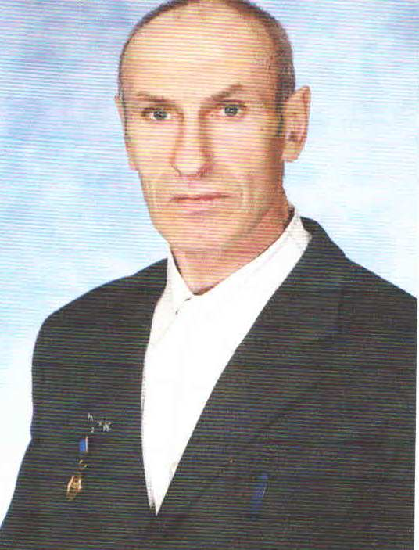
Каждому известно, что спорт – это здоровье, воспитание таких качеств, как выносливость, дисциплинированность, стойкость и мужество. Юрий Николаевич Головин – учитель физкультуры МБОУ «Межениновской СОШ» Томского района. Ученикам очень нравится, когда он рассказывает об истории спорта в нашей стране. О том, что спортом начали заниматься давно, еще в древние времена. Хорошую физическую подготовку показывали русские воины в битвах со шведами под Полтавой, с немецкими рыцарями на Чудском озере и в битве с полчищами татарского хана Мамая на Куликовом поле. На протяжении веков спорт развивался и развивается. Появились спортивные клубы, стали проводиться соревнования по гребле, лыжам, легкой атлетике, борьбе, шахматам.

Юрий Николаевич Головин – необыкновенный человек, добрый, внимательный, настойчивый, отзывчивый и целеустремленный, так отзываются о нем его ученики. Он высокого роста, стройный, худощавый. У него голубые глаза и нос с горбинкой. Говорит спокойно, но уверенно, жизнерадостный и веселый. Учит добиваться поставленной цели. Отзывчивый, всегда находит время поговорить, дать совет. Умеет выслушать и понять. Он ведет не только уроки физкультуры, но и секции: волейбольную, гири, лыжи. У него нет свободного времени, каждая минута занята. Одни ученики приходят в спортзал. А вечером - секции для взрослых. Для тех, кто любит спорт. У Межениновских ребят одним из любимых видов спорта является волейбол. На занятиях Юрий Николаевич учит подавать и принимать мячи, учит ловкости и быстроте движений. Часто в школе проводятся соревнования между классами. Так же Юрий Николаевич возит на районные соревнования по волейболу и часто участники Межениновской команды привозят награды. Конечно же, в этом заслуга учителя. Сам настойчивый, он учит добиваться поставленной цели. Не всегда сразу получается, но посмотришь на упорство и терпение учителя физкультуры и веришь, что трудности можно преодолеть.
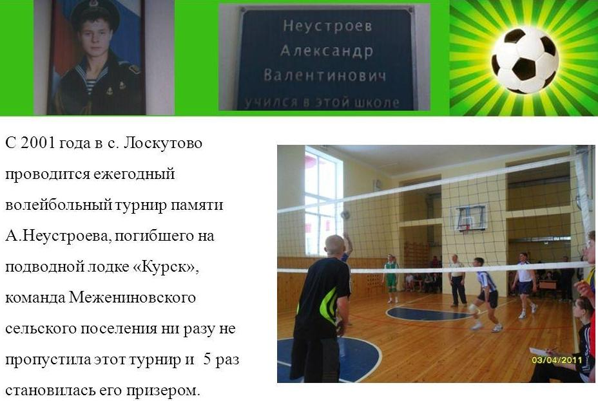
Юрий Николаевич, не только готовит к соревнованиям учеников и взрослое население, но и сам принимает участие. Областных и даже мировых состязаниях. Он кандидат в мастера спорта по гирям. Дважды принимал участие в состязаниях с известными спортсменами мира.
Первая поездка на Украину в город Запорожье и долгожданная победа! Результатом доволен ! Второе место среди ветеранов гиревого спорта. Серебряная медаль, самая дорогая награда.
В каких только соревнованиях, конкурсах, состязаниях не участвует Юрий Николаевич.

Сборная ветеранов Томской области на соревнованиях в Кемерово
«Купеческая гиря»

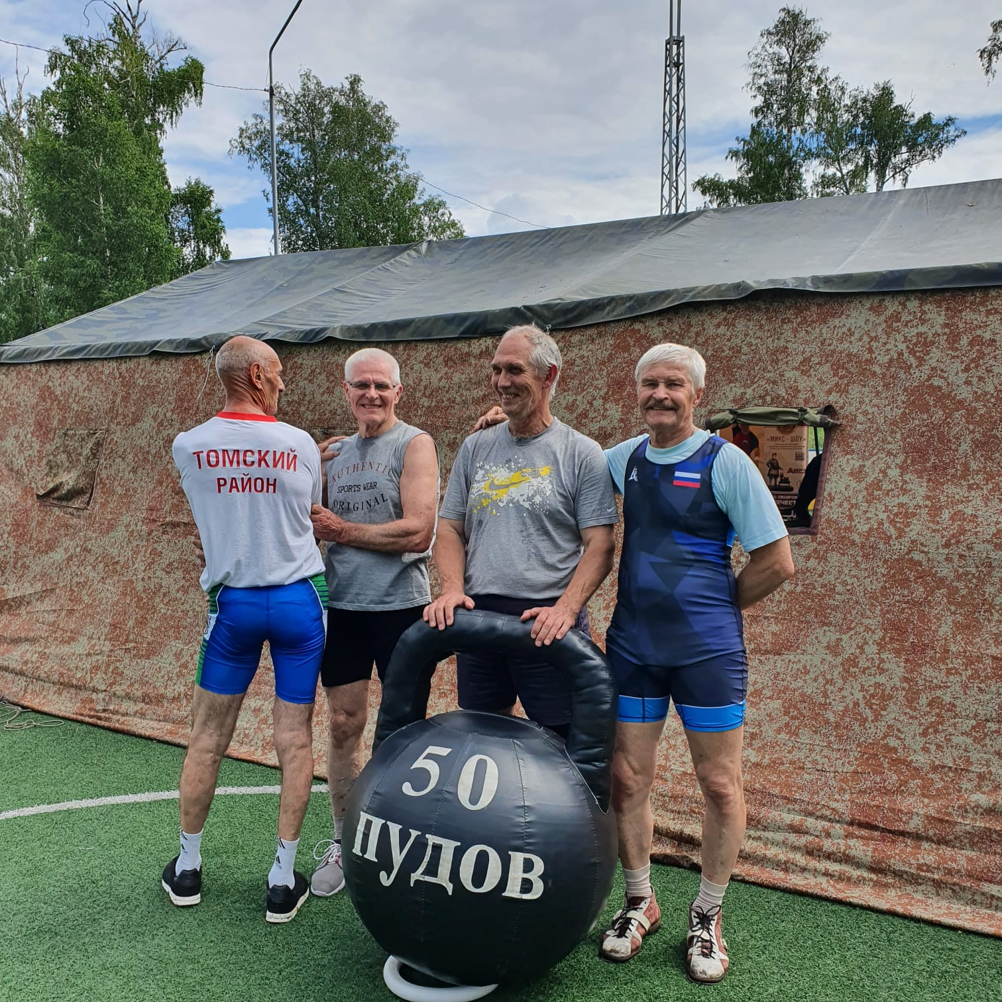

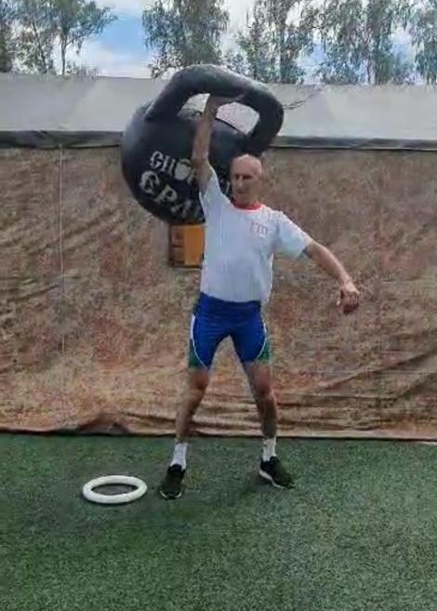
Юрий Николаевич Головин
2023 год
«Купеческая гиря»

Юрий Николаевич принимал участие в конкурсе «Учитель года» в номинации «Спорт». Трудные и интересные этапы состязаний. Конечно же, Юрий Николаевич одержал победу, был объявлен «Человеком года». Он с улыбкой говорит : «Меня поддержали мои ученики!»
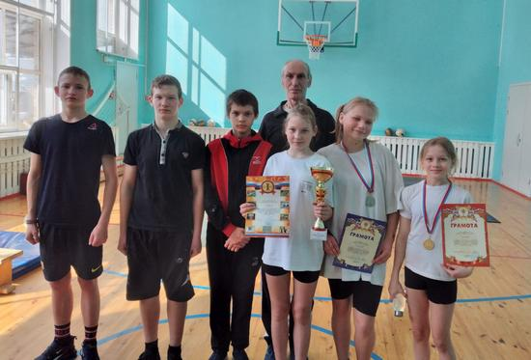
Под руководством Юрия Николаевича школьная и поселковая команды принимают активное участие и занимают призовые места в круглогодичной спартакиаде среди поселений Томского района. Призерами становятся гиревики и лыжники. Юрий Николаевич с любовью говорит о своей команде: « Поддержали, не подвели!». Победа – это значит новые лыжи, мячи, теннисные ракетки – награда за нелегкую победу.
А сколько восторга в школе, когда на переменах играют школьники в теннис, а за ними вереница желающих, спорят, кто будет играть следующий. Играют в футбол, волейбол, и каждому хочется взять новенький мяч.
Еще Юрий Николаевич очень любит лыжный спорт. В выходные дни школьники и жители села бегут в школу, чтобы выбрать хорошие лыжи .
И вот, первым идет учитель, а за ним вереница лыжников. Иной раз не понять кого больше, учеников или родителей. Веселые, раскрасневшиеся, с улыбками возвращаются лыжники по проложенной лыжне. Утренней лыжне не мешает ни мороз, ни снег, ни ветер.
Юрий Николаевич готовит спортсменов – лыжников и сам готовится к соревнованиям. В ветеранском марафоне по лыжным гонкам всегда входит в десятку. Он везде успевает! Ведет уроки физкультуры, секции, соревнования, спартакиады. Откуда берутся силы и желание работать, работать.… Всегда бодрый, уверенный, кажется, что все ему по плечу. Когда он отдыхает? Утром в школе, вечером в школе. Спортинструктор Межениновского сельского поселения. Он тренирует и детей и взрослых. Среди них победители по гирям, лыжным гонкам, волейболу.

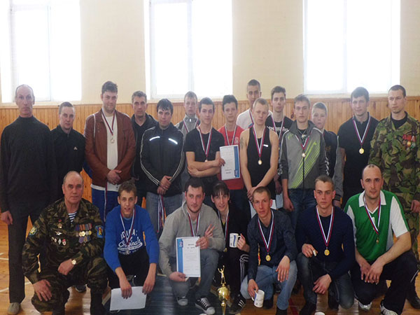
Команда Межениновского сельского поселения

А какой прекрасный организатор Юрий Николаевич! Несколько лет тому назад, он прочитал в газете объявление, что проводиться конкурс «Снежный городок». Он пришел в администрацию поселения и предложил проект строительства снежного городка. Школьники, родители, неравнодушные жители села, библиотекарь, работники дома культуры - все взялись за строительства городка. И сказка ожила.
Я часто думаю, почему у него все получается. Наблюдаю, как он спокойно разговаривает, убеждает, просит о помощи. Соглашается и отстаивает свою точку зрения и понимаю, что самое главное – это верить, что делаешь, полезное и нужное дело! Недаром, около него всегда его ученики, их мамы и папы и даже дедушки и бабушки – большая дружная семья. Дружба помогает, сплачивает. Вместе выступаю на различных соревнованиях семьи Званитайс, Павловых, Русаковых.
Юрий Николаевич, рад, что хорошая смена подросла старшему поколению!
Для него очень важно, чтобы смена подрастала сильная, выносливая, целеустремленная.
А еще он проводит дни здоровья. Он заботиться о том, чтобы молодое поколение росло здоровым, поэтому он проводит игры на свежем воздухе, водит в походы. Любимое место – Таловские чаши! Берет рюкзак и вместе с учениками и учителями отправляется сначала на электропоезде, а потом пешком до заветного местечка. Трудная дорога не пугает. Никто не отстает, все хотят прийти первыми и расположиться на отдых. А дальше сидят у костра, поют под гитару, соревнуются. После трудного дня Юрий Николаевич сидит у костра и о чем - то думает, а затем начинает рассказывать разные истории о Таловских чашах. Все слушают как зачарованные, узнают много интересного. Много лет назад, из одной «Большой чаши» вода била фонтаном. Есть чаша, которая называется «Крокодилом».
У костра ведет уроки биологии, географии, истории, уроки добра и мужества одновременно. Он может рассказать об олимпийских спортсменах и памятниках природы, о странах, о людях и их обычаях, о героях Отечественной войны. Рассказывает об осажденном Ленинграде, о спортсменах, которые решили провести футбольный матч под взрывами минометного огня, о мужестве и героизме воинов защищавших нашу Родину.
Ежегодно в поселении проводит день физкультурника.
Юрий Николаевич с 10 лет занимался борьбой, затем увлекся лыжами, Греко – римской борьбой. А сейчас занимается спортом для поддержания физической формы и здоровья.
Когда же Юрий Николаевич решил стать учителем физкультуры?
В детстве, учась в сельской школе, долгое время не было учителя физкультуры и тем более спортивного зала. Школа была маленькой, а дети всегда мечтали о спортивных дисциплинах. Потом построили новую школу, и когда Юрий Николаевич учился в 6 классе пришел молодой учитель физкультуры – Демидов Анатолий Анатольевич. С ним занимались и лыжами, и баскетболом, и волейболом. С тех пор, вся жизнь его связана со спортом.
Когда Юрий Николаевич был подростком, все мечтали стать летчиками или космонавтами, и Юра мечтал об этом. Но ему нравился всегда спорт, поэтому тренировки, занятия разными видами спорта помогли ему в жизни.
Сейчас Юрию Николаевичу 66 лет. Он до сих пор любит все виды спорта. Участвует в ветеранском спортивном движении, ходит на лыжах, прыгает с парашютом.
Команда клуба ветеранов спорта

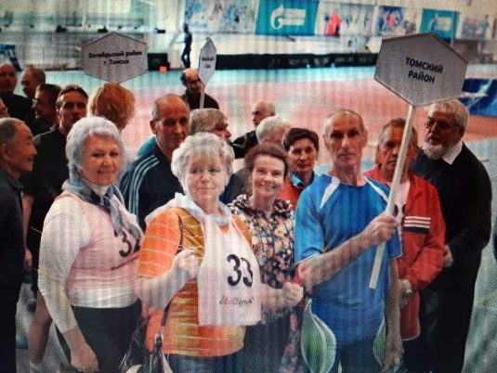

Юрий Николаевич десятикратный призер области по гиревому спорту на областной спартакиаде трудящихся. Самая дорогая награда – серебряная медаль на чемпионате мира среди ветеранов по гиревому спорту. Доволен ли Юрий Николаевич своей работой?
-Я иду на работу с большим удовольствием. Мне доставляет радость общения с детьми. Особенно радуюсь успехам своих учеников в спорте, да и в жизни.
Интересная и насыщенная жизнь у педагога. Походы, соревнования, состязания, борьба. Но главное – доверие народа. В течение многих лет Юрия Николаевича избирают депутатом сельского поселения. Он заботиться о благоустройстве села, вместе с учениками взял шефство над мемориальным памятником воинам, погибшим в годы Великой Отечественной войны. Не забывает о пенсионерах, то дров им привезет, то снег расчистит. Заботиться о людях, живущих в селе. Ему интересно все: расписание автобусов, работа магазинов, дома культуры и библиотеки.
Он мечтает о том, что в школе будет бассейн, большой школьный стадион с футбольным полем с газоном искусственного покрытия. Невозможно в один день осуществить мечту. Но он депутат. Искать, находить решения надо. Дети и взрослые верят в него, верят в его настойчивость и упорство, значит, заветная мечта обязательно исполнится.
Школа… Ученики, достижения в спорте, конечно, это хорошо. Но главное для Юрия Николаевича вырастить хорошего человека честного, трудолюбивого, порядочного, нашедшего свое место в жизни. Он помнит каждого своего ученика, независимо, сколько лет прошло – пять, десять, двадцать.
Его выпускники - уважаемые люди, их ценят за трудолюбие, настойчивость, готовность прийти на помощь, за те качества, которые привил им. Работники общепита и строек, поликлиник и школ, фабрик и железных дорог. Они не стали профессиональными спортсменами, но стали настоящими людьми. Радуется. Когда приходят в спортзал, тренируются, выступают на соревнованиях за поселковую команду.
Юрий Николаевич – удивительный человек. Все силы и мастерство отдает своим ученикам. Лучший педагог, верящий в добро и справедливость, человек со строгими нравственными правилами. Вот такой должен быть учитель XXXI века!
Спартакиада 2017
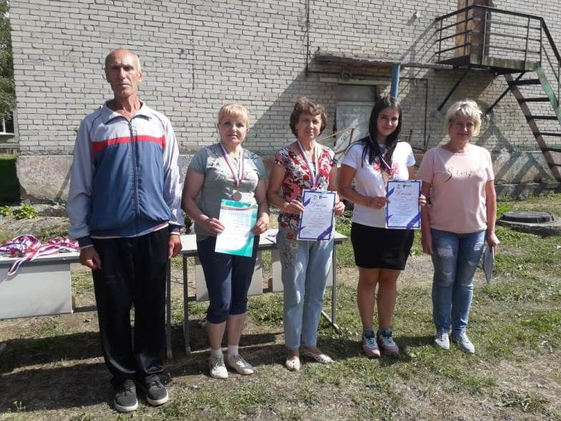
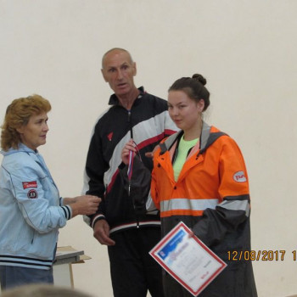

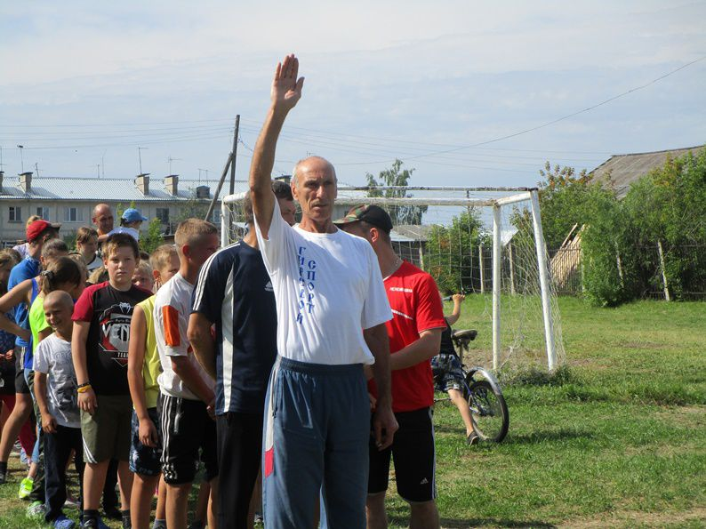

Лыжные гонки
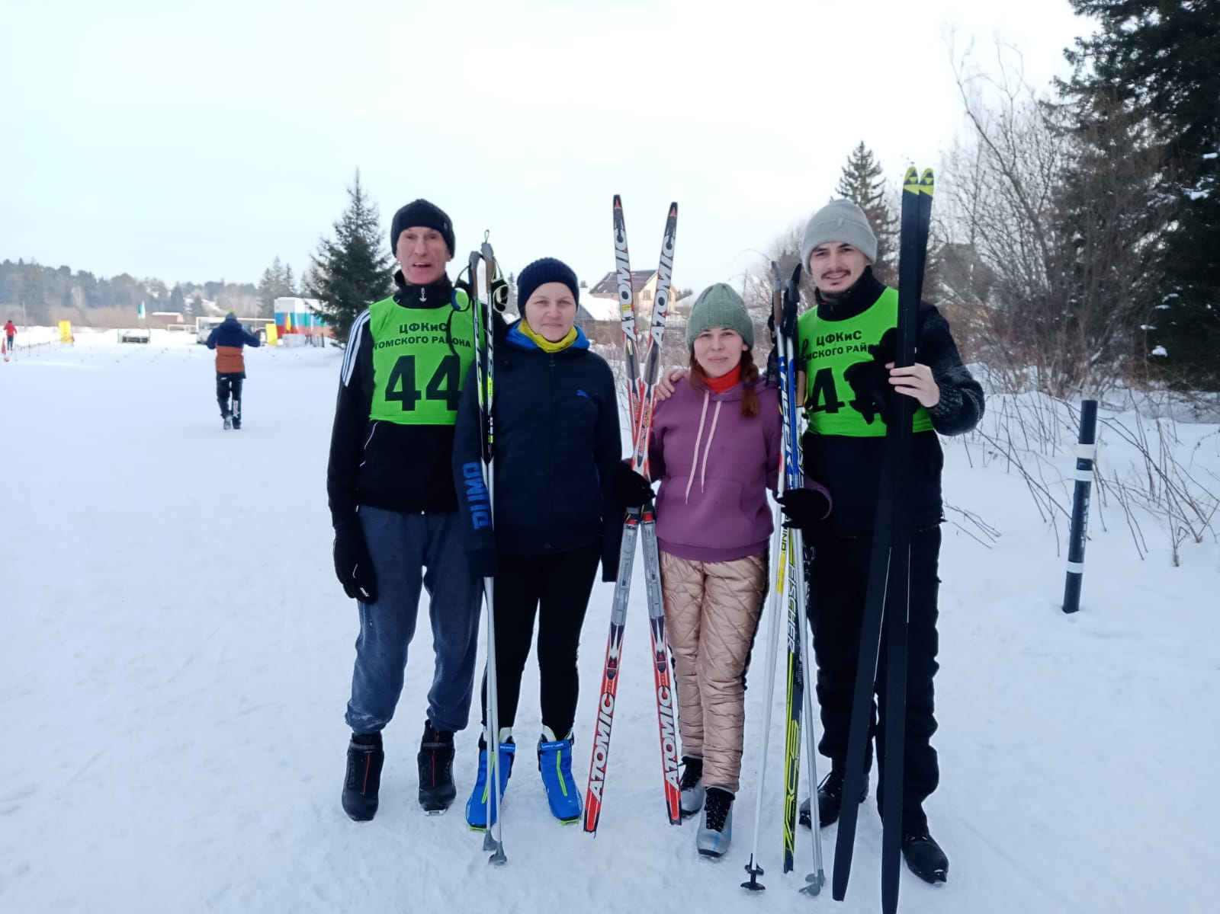

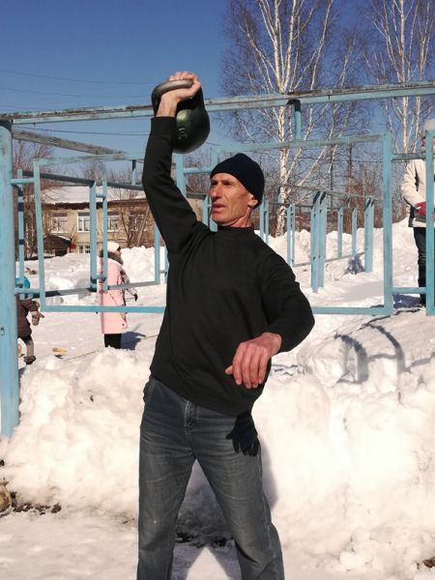

Головин
Юрий Николаевич

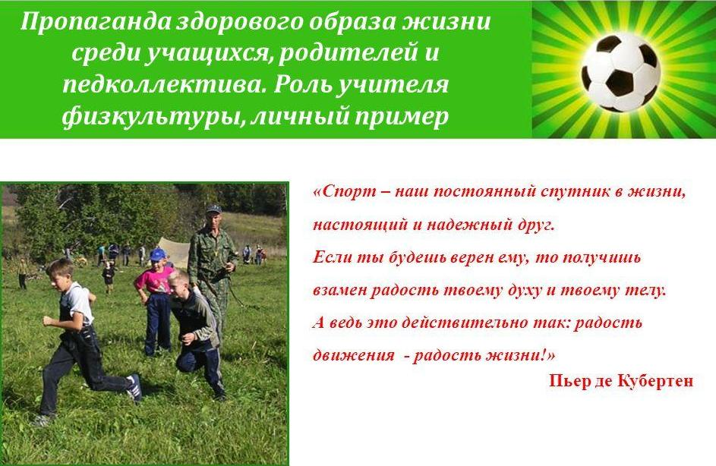

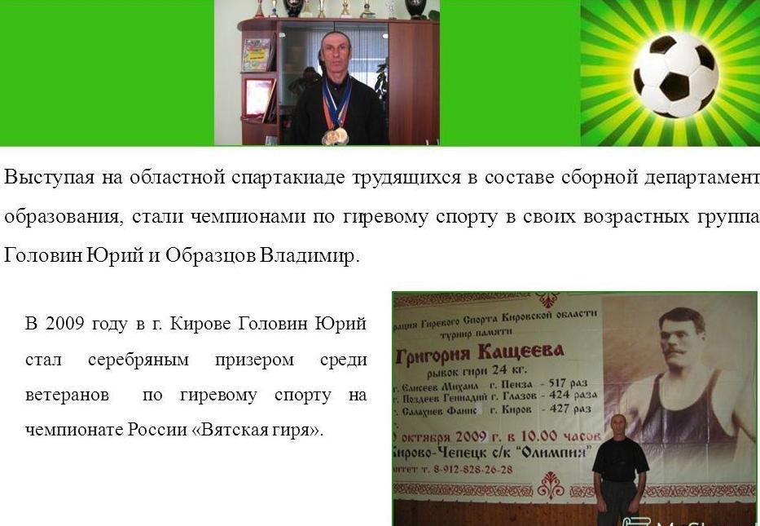

Шествие «Бессмертного полка» 2019

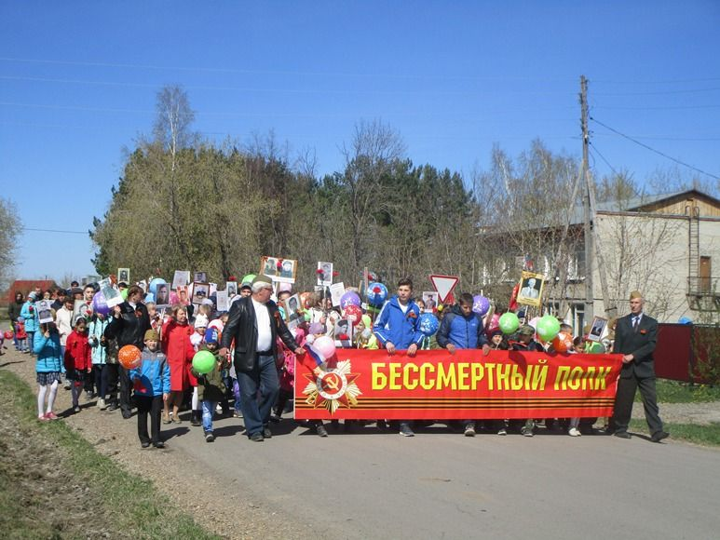
Велопробег ко дню России 2023
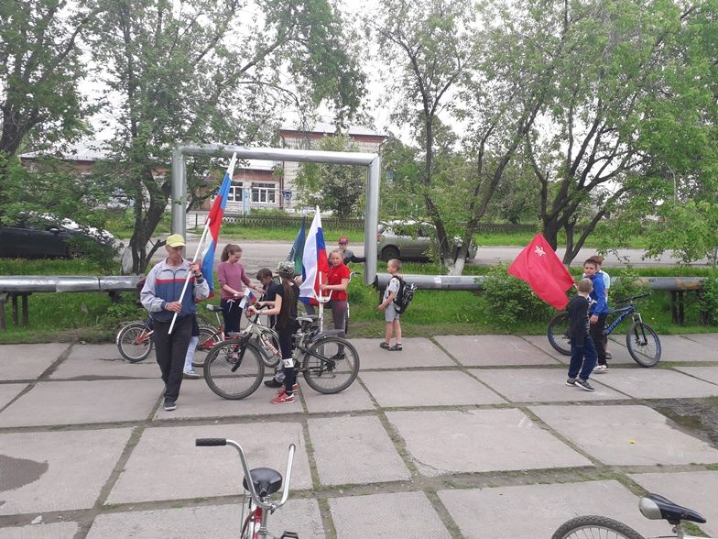

Уборка могилок Ветеранов Великой Отечественной войны
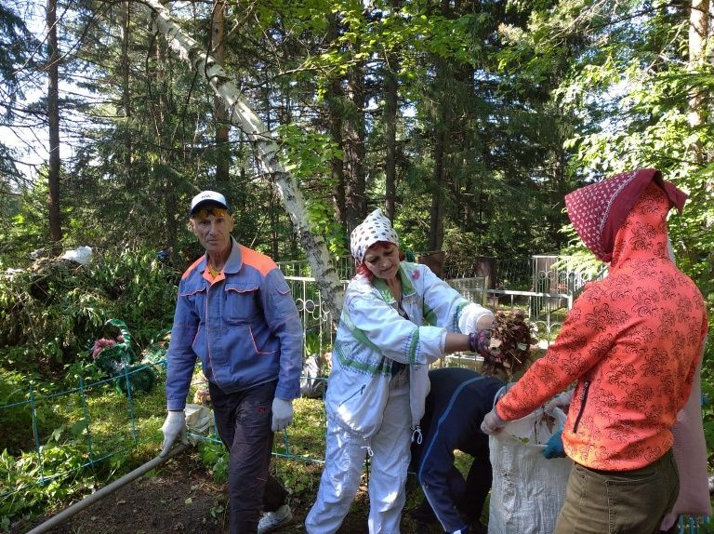
Соревнования по стрельбе
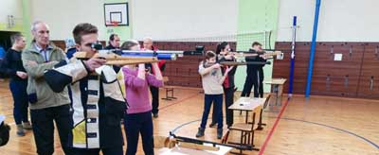

Районный конкурс исследовательских краеведческих проектов

«Есть в России уголок»

Номинация: Земляки
Название работы: «Учителями славиться Россия!»

Автор работы: Иконникова
Татьяна Николаевна библиотекарь
Межениновской библиотеки – филиала

Межениновка - 2023

